Odbor: Cukrárska výroba
Predmet: technológia
Ročník: prvý
DV: január 2022

Pečenie treného lineckého cesta

Nastriekané tvary treného lineckého cesta sa pečú do zlatista pri strednej teplote 160°C. Pečeniu treba venovať potrebnú starostlivosť, aby bolo pečivo rovnomerne prepečené. Zle prepečené pečivo má zápražkovú chuť. Príliš prepečené je zasa horké. Po upečení a vychladnutí sa polotovary z plechu vyberú a ďalej spracovávajú.
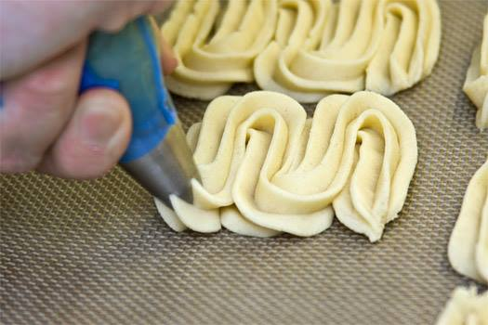

Otázky
Akou technikou tvarujeme trené linecké pečivo.
Pri akej teplote sa pečie trené linecké pečivo.
Považuje sa upečené trené pečivo za polotovar.

